Análisis y Diseño de la Arquitectura de Procesos para la Pequeña Minería: Proceso de Inspeccionar mercadería

Definición de Procesos

Versión 1.1

2011



**Índice**

Sección 1. Definición de Procesos 3

1.1 Propósito del Proceso 3

1.2 Descripción 3

1.3 Roles 3

1.4 Stakeholders 4

1.5 Entradas del Proceso 4

1.6 Salidas del Proceso 5

1.7 Caracterización 5

1.8 Diagrama del Proceso 12

Sección 2. Historial de Revisión 13

# Sección 1. Definición de Procesos

## 1.1 Propósito del Proceso

⇒ El propósito del presente proceso es el de realizar una inspección de la mercadería que es enviada por el proveedor, con el fin de garantizar la calidad de los productos, la recepción correctas de cantidades y la recepción correcta de productos.

## 1.2 Descripción

⇒ El proceso inicia cuando el proveedor realiza el despacho de los productos solicitados en la orden de compra, dichos despachos se relacionan con una factura y una guía de remisión. La guía de remisión servirá como sustento para el proveedor al momento de la entrega de productos, la verificación que se realiza es en base a dicha guía a contraste con la recepción física de los productos. Estas verificaciones se orientan para temas de calidad, cantidades de productos y verificación de tipos de productos (es decir verificar que el producto recibido es el que se le solicitó en la orden de compra y no otro diferente). Es por ello que para la verificación también se necesita del documento de Orden de Compra para el contraste de dichos detalles.

## 1.3 Roles

|  |  |
| --- | --- |
| Área Funcional | Descripción |
| Jefe de almacenes e inventarios | Encargado de recibir y validar el informe de inspección de mercaderías. |
| Asistente de almacén | Encargado de realizar la inspección de mercaderías, basándose en temas de calidad, cantidades y productos recibidos correctamente. |

## 1.4 Stakeholders

No se requieren stakeholders para este proceso.

## 1.5 Entradas del Proceso

|  |  |  |
| --- | --- | --- |
| Entrada | Descripción | Encargado de Elaboración |
| Orden de Compra | Documento que detalla las cantidades, unidades, descripciones, entre otras características de los ítems a comprar. | Asistente de Compras |
| Guía de Remisión | Documento realizado por el proveedor para especificar los detalles de los productos que ha despachado. | Proveedor |
| Productos | Material solicitado para su respectiva adquisición, de acuerdo a lo planificado en el Plan de compras de productos internos. | Proveedor |
| Factura | Documento realizado por el proveedor que especifica los detalles de costos de los ítems solicitados por la orden de compra. | Proveedor |

## 1.6 Salidas del Proceso

|  |  |  |
| --- | --- | --- |
| Salida | Descripción | Encargado de Elaboración |
| Productos para devolver | Material solicitado para su respectiva adquisición, de acuerdo a lo planificado en el Plan de compras de productos internos. Dichos productos son aquellos que por motivos de incumplimiento de calidad, cantidad o tipo podrían ser devueltos al proveedor. | Proveedor |
| Productos para almacenamiento | Material solicitado para su respectiva adquisición, de acuerdo a lo planificado en el Plan de compras de productos internos. Dichos productos son aquellos que cumplen con los requerimientos de la orden de compra (calidad, cantidad o tipo). | Proveedor |
| Factura | Documento realizado por el proveedor que especifica los detalles de costos de los ítems solicitados por la orden de compra. | Proveedor |
| Informe de inspección de mercadería | Informe realizado con el fin de garantizar el cumplimiento de calidad, cantidades y productos correctos solicitados al proveedor. | Asistente de almacén |

## 1.7 Caracterización

|  |  |  |  |  |  |
| --- | --- | --- | --- | --- | --- |
|  | Entrada | Actividad | Salida | Descripción | Responsable |
| 1 | - | Inicio | Orden de Compra | El proceso se inicia al momento de la recepción de productos, donde se ingresan la Orden de compra relacionada, la factura, guía de remisión y los productos solicitados. | Asistente de almacén |
| Guía de Remisión |
| Factura |
| Productos |
| 2 | Orden de Compra | Verificar productos | Orden de Compra | Permitirá utilizar los documentos adecuados para la verificación de cada uno de los requerimientos para la adquisición de productos. | Asistente de almacén |
| Guía de Remisión | Guía de Remisión |
| Factura | Factura |
| Productos | Productos |
| 3 | Productos | Verificar calidad de productos | Productos verificados | Se verifica la calidad de los productos recibidos. | Asistente de almacén |
| Factura | Factura |
| 4 | Productos verificados | Resultado de verificación de calidad | Informe de verificación de calidad | Se realiza un informe de la verificación de la calidad de los productos recibidos.  De esta forma si existen productos a devolver por calidad se seleccionaran las facturas y los productos. | Asistente de almacén |
| Factura | Factura |
| 5 | Guía de Remisión | Verificar cantidades de productos | Cantidades verificadas | Se verifica las cantidades de productos en contraste con la guía de remisión y órdenes de compra. Además, se tiene que constatar que la factura presente dichas cantidades. | Asistente de almacén |
| Orden de Compra |
| Productos | Factura |
| Factura |
| 6 | Cantidades verificadas | Resultado de verificación de cantidades | Informe de cantidades de productos | Se realiza un informe de las cantidades faltantes por ítem asociado a la Orden de Compra. De esta forma si existen productos a devolver por calidad se seleccionaran las facturas y los productos. | Asistente de almacén |
| Factura | Factura |
| 7 | Productos | Verificar tipos de productos | Tipos de productos verificados | Se verifica el tipo de producto, comparación ente la orden de compra y la guía de remisión. Se constata que los productos solicitados sean los mismos que los entregados. Además, también se debe de verificar la misma información relacionada a la factura. | Asistente de almacén |
| Guía de Remisión |
| Factura | Factura |
| Orden de Compra |
| 8 | Tipos de productos verificados | Resultado de verificación de tipos de productos | Informe de verificación de tipos de productos | Se realiza el informe de la verificación de los tipos de productos. De esta forma si existen productos a devolver por calidad se seleccionaran las facturas y los productos. | Asistente de almacén |
| Factura | Factura |
| 9 | Informe de verificación de tipos de productos | Consolidar información | Informe de eventualidades de ingresos de mercadería | Se consolidan todos los informes con el fin de hallar irregularidades en los ingresos. De esta forma, si existiera algún tipo de irregularidad por calidad, cantidad o tipo de producto; se recogen todas las facturas seleccionadas en cada una de ellas, adjuntadas al informe de eventualidades. Por el contrario, si no existieran facturas a devolver, se realizará el envío del informe de eventualidades con todas las facturas. | Asistente de almacén |
| Informe de cantidades de productos |
| Informe de verificación de calidad | Factura |
| Factura |
| 10 | Informe de eventualidades de ingresos de mercadería | Definir facturas a devolver al proveedor | Factura | En base a las eventualidades de ingresos de mercadería, se tiene que considerar qué facturas se le serán devueltas al proveedor con el fin de que se realice una re facturación. | Asistente de almacén |
| Factura |
| 11 | Informe de eventualidades de ingresos de mercadería | Elaborar informe de inspección de mercadería | Informe de inspección de mercadería | Se realiza el informe de inspección de mercadería recibida. De este informe se analizan qué productos son para devolver y cuáles son para almacenar. | Asistente de almacén |
| Factura | Productos para devolver |
| Productos para almacenar |
| Factura |
| 12 | Informe de inspección de mercadería | Recibir y validar informe de inspección de mercadería | Informe de inspección de mercadería | El jefe de almacenes e inventarios recibe y valida el informe de inspección realizado. Asimismo, se recibirá la factura para realizar, si es necesaria un proceso de devolución y re facturación; o para continuar con el proceso de pago al proveedor. | Jefe de almacenes e inventarios |
| Productos para devolver | Factura |
| Productos para devolver |
| Productos para almacenar |
| Factura | Productos para almacenar |
| 13 | Factura | Fin | - | El proceso culmina con el informe de inspección, con los productos que | Jefe de almacenes e inventarios |
| Informe de inspección de mercadería |
| Productos para devolver |
| Productos para  almacenamiento |

## 1.8 Diagrama del Proceso

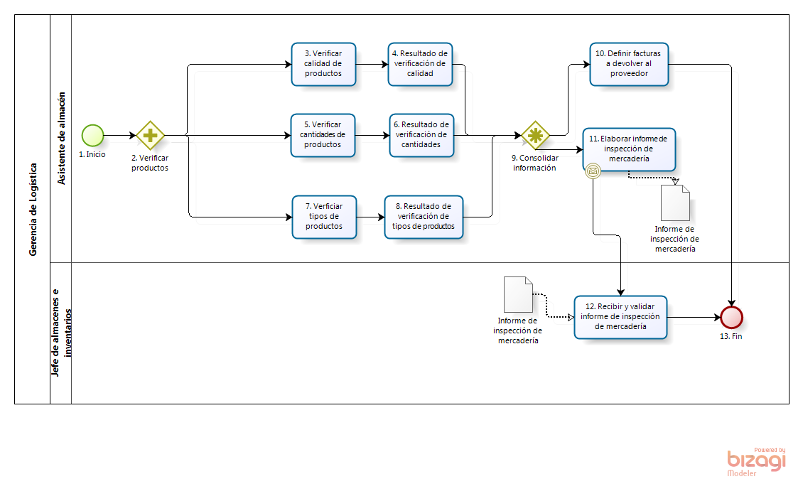

**Elaboración: Propia**

# Sección 2. Historial de Revisión

| **Versión** | **Nombre** | **Descripción** | **Fecha** |
| --- | --- | --- | --- |
| 1.0 | Creación del documento | Definición de proceso “Inspeccionar mercadería” | 13/06/11 |
| 1.1 | Actualización del documento | Correciones realizadas en base a las observaciones de QA | 18/06/11 |